Муниципальное автономное дошкольное образовательное учреждение
Центр Развития Ребенка — Детский сад
«Облачко - № 178»

Конспект проведения
развлекательного мероприятия
на тему: «Weihnachten, Weihnachten»

Провела педагог
дополнительного
образования
Исаева Д.Н.

Ульяновск
2015

Тема: праздник рождества в Германи

Форма занятия: урок -игра, урок - соревнование

Цель:
    - Познакомить ребят с немецким праздником – рождеством, символами и традициями этого праздника

Задачи:

- Разучить танцы и песни к празднику;
- Воспитывать уважение к культуре другого народа;
- Воспитывать умения работы в коллективе
- Повысить интерес детей к изучению немецкого языка ;

Оборудование:
праздничные украшения, угощения, мультфильм, мультимедийная презентация , аудиозаписи с песнями, елки, настольная игра, большой игральный кубик.

Ход мероприятия.
1. Организационный этап.

    - Guten Tag, kleine Jungen und Mädchen und liebe Gäste. Heute haben wir einen besonderen Tag. Der Winter ist da und die Deutschen feiern gestern und heute Weihnachten. Zu den wichtichsten Festen in Deutschland gehören Advend, Weihnachten, Silvester und Nikolaustag. Heute möchte ich mit inhen spielen.

    - Здравствуйте дорогие гости и участники нашего торжества. Сегодня второй день празднования рождества, как вы знаете немцы празднуют рождество 24 декабря, а сегодня 25 , и сегодня отпразднуем его мы. Мы немного поиграем

2. Основной этап.

- Сегодня мы разделимся на 2 команды. ( Красная и зеленая). (Хочу , чтобы вы выбрали фишку, подхожу к одной из команд, в руке красная и зеленая фишки, выбирают руку)

- Значит 6 группа — это команда......
- А 4 группа — это команда
- Объясняю правила игры, каждая команда кидает и какое число выпадет на нем, на столько шагов вперед ваша команда и отправиться, после выполнения задания. За шумное поведение игроков могут сниматься балы. Вам понятно, участники готовы?

Команды кидают по очереди кубик и выполняют задания. Задания, которые встретятся в игре:

- Викторина:
- Какого числа празднуют немцы рождество?
- Что получает каждый ребенок за 4 недели до рождества?
- Зачем немцы вешают венок на дверь?
- Что обязательно должно присутствовать на рождественском столе?

- Кто споет больше немецких песен:
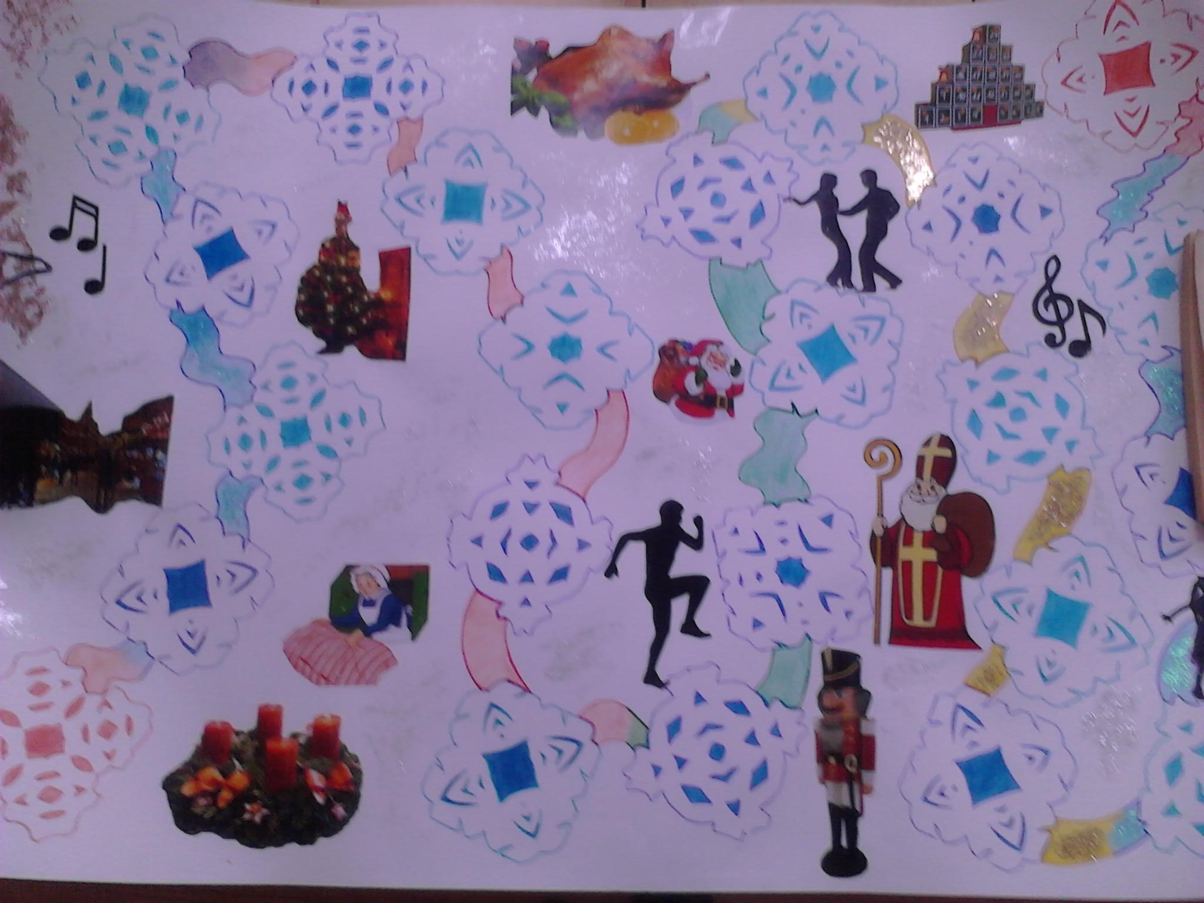

- Guten Tag
- Nikolaus
-Herzlichen Gluckwunsch
- Kleine Wolke Isabel
- wenn wir zaubern
- immer scheine di Sonne
- Jahreszeiten

- Игра: выходят по 2 человека от команды, каждой команде дается елка и украшения, кто быстрее украсит елку.

- Собрать пазл: из каждой команды вызывается по два человека, дается разрезанная картинка рождественского венка, какая из команд быстрее его соберет.

- Физкульт минтука — под песню Und ich flieg, flieg, flieg

- Задание: вся команда встает и ищет пять рождественских предметов, которые спрятаны в зале.

- Игра: вызывается по два человека из команды, каждой паре дается конфетка и одному из пары завязываются глаза, задача — накормить своего соседа, у которого завязаны глаза. Какая команда справиться быстрее, та и получает сладкие угощения.
- Танец — которая танцует одна из команд.

- Николаус. Игра: dick, dunn, klein , gross

- Щелкунчик. Каждая команда получает по 2 рисунка героев из сказки щелкунчик и мышиный король. Они должны описать этих героев 3 предложениями:
Das ist...
…..(название героя) ist …..(groß,klein u.s.w)
Er heisst....

- Исполнение песни про рождество, ребятами из обеих групп.

- Финиш: получение призов, объявление победителей

3. Заключительный этап.

- Вот и наш праздник подошел к концу, мне осталось сказать, только то, что наши ребятки не забыли и друг про друга. Надеюсь, вам все понравилось, и так как рождество это время чудес наверное, все таки побеждает дружба. Напоследок, хочу вручить вам вот такие башмачки с угощениями.
- Frohe Weihnachten! Auf Wiedersehen!

